**Разработка программных модулей**

Отчёт по лабораторной работе

Студента группы ИСП9-21-2

Цветков Никита Сергеевич

**Тема: Разработка приложения Банк**

**Цель работы**: разработка модуля демо-версии настольного приложения банка для открытия вкладов в автоматическом режиме под операционную систему Windows. Модуль должен позволять зарегистрированным клиентам осуществлять открытие вклада, прогнозировать доход и формировать договор.

**Задачи**:

1. Создание макетов форм

2. Осуществление входа, регистрации (проектирование и создание класса с базой данных клиентов)

3. Подсчет прогнозируемых вкладов

4. Формирование word – документа, создающий договор клиента с банком

5. Выписка о вкладах в виде PDF

**Разработка приложения**

Первой задачей являлось создание макетов интерфейса всех форм приложения.

На рисунке 1 показана форма для входа, содержащая поля ввода логин и пароль, а также кнопку для входа.

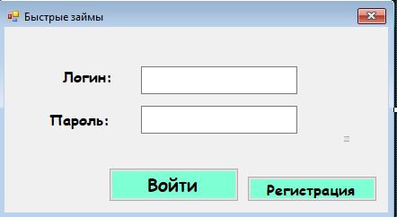

Рисунок 1 - Макет входа в аккаунт

На рисунке 2 показан макет для регистрации, который открывается при нажатии на кнопку для регистрации (см. рисунок 1).

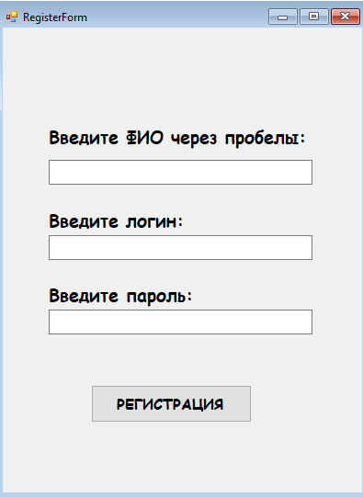

Рисунок 2 - Макет формы регистрации

Данная форма содержит в себе поля ФИО, логина и пароля, и подтверждающую кнопку.

Форма, отображающая всю информацию о вкладах, является основной и главной страницей. Она показана на рисунке 3.

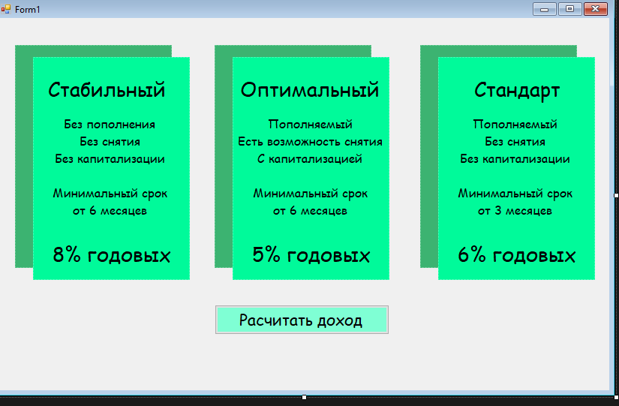

Рисунок 3 - Главная страница

При нажатии на рассчитать доход, открывается форма входа в аккаунт. После успешного входа, открывается форма с подсчетом вкладов и выбора данных об открываемом вкладе. Данная страница показана на рисунке 4.

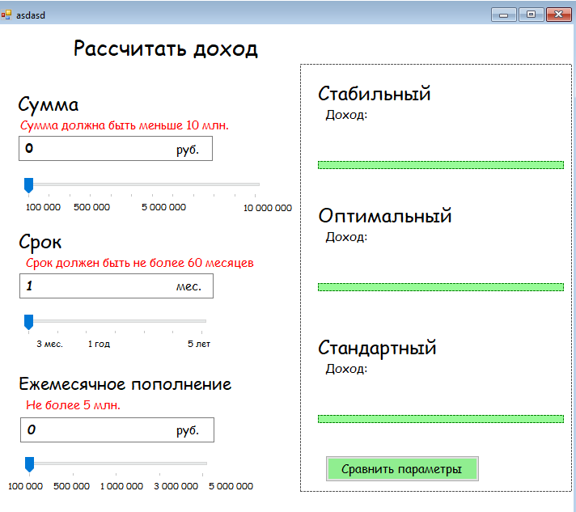

Рисунок 4 - Прогноз доходов и выбор данных

После выбора каких либо данных, и нажатия на кнопку Сравнить параметры, открывается форма, дающая доступ открыть вклады, а также оформить выписку по вкладу. Она показана на рисунке 5.

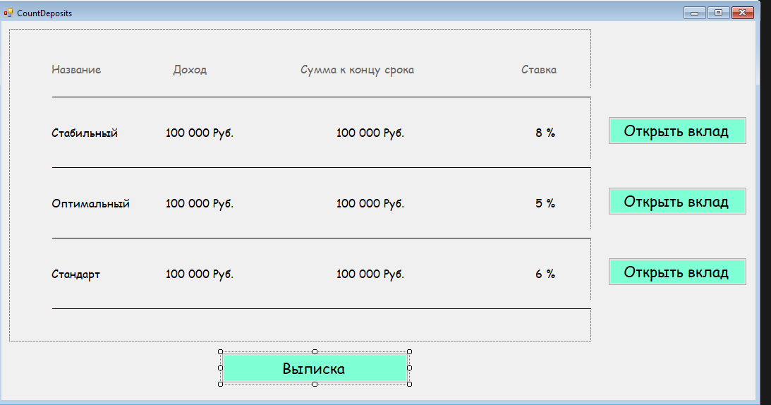

Рисунок 5 - Открытие вклада

Второй задачей является разработка класса с БД для создания данных о пользователе. Класс с базой данных содержит функции для проверки данных входа, регистрации, получения ФИО пользователя по логину, а также обновление информации у пользователя. На рисунке 6 показан запрос на создание таблицы пользователей.

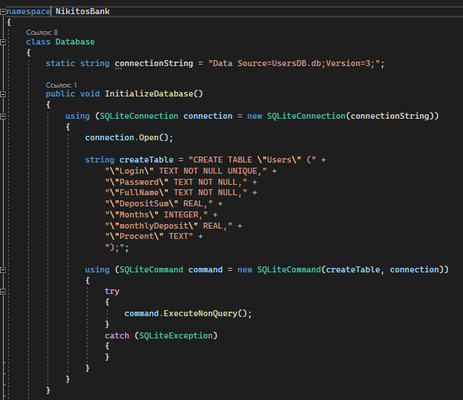

Рисунок 6 - Создание таблицы

Функция AddNewUser используется при регистрации, и принимает в себя логин, пароль, ФИО пользователя. Она показана на рисунке 7.

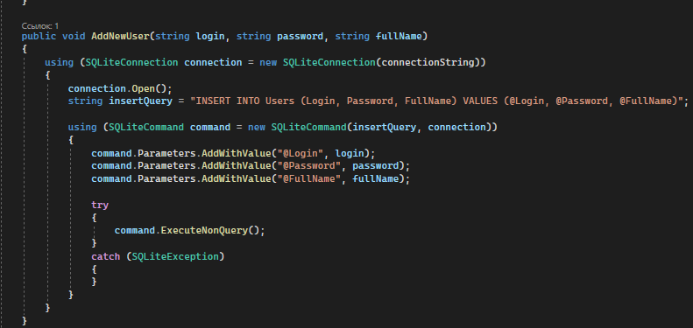

Рисунок 7 - Функция для создания аккаунта

После регистрации, пользователю необходимо войти. За это отвечает функция isValidLogin. Она проверяет введенные логин и пароль запросом в БД, и если такие данные есть, то возвращает true. Функция показана на рисунке 8.

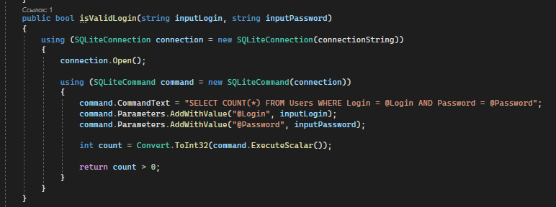

Рисунок 8 - Проверка введенных данных

Для получения ФИО пользователя, необходим его логин, для создания запроса в БД. Функция GetFullNameByLogin получает ФИО пользователя по его логину. Она показана на рисунке 9.

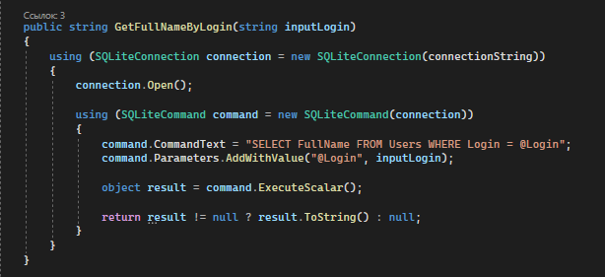

Рисунок 9 - Функция для получения ФИО пользователя

Последняя функция, использующаяся при открытии вклада пользователем. Она обновляет данные у пользователя, такие как сумма депозита, процент, месячное пополнение, срок вклада. Данные обновляются по логину пользователя.

Логин и пароль пользователя передаются из формы в форму, как и класс с БД.

На рисунке 10 показана функция InsertDepositData для обновления информации по вкладу.

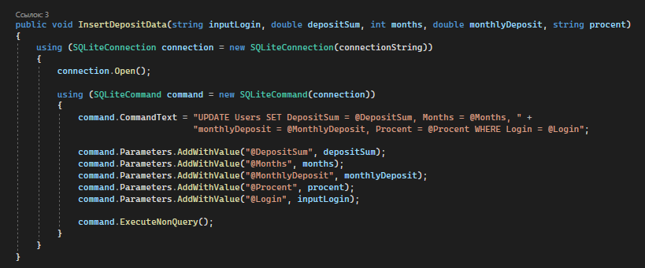

Рисунок 10 - Функция обновления информации по вкладу у пользователя

Третьей задачей является разработка класса с расчетом дохода введенных данных по вкладу пользователем. Расчет происходит по всем вкладам. Данный класс называется calculateIncome, и он показан на рисунке 11.

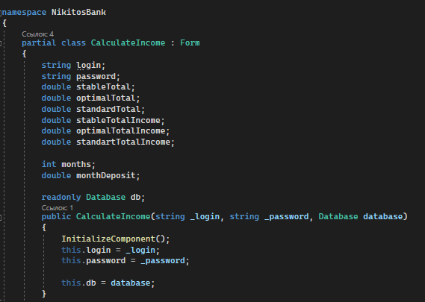

Рисунок 11 - Переменные и инициализация формы

Он принимает в себя логин, пароль, и БД, как говорилось ранее, эти данные передаются.

На рисунке 12 показаны основные функции, выполняющие расчет доходов по вкладам. Функция Calculate используется при изменении введенных данных, делает подсчет и выводит данную информацию в текстбоксы.

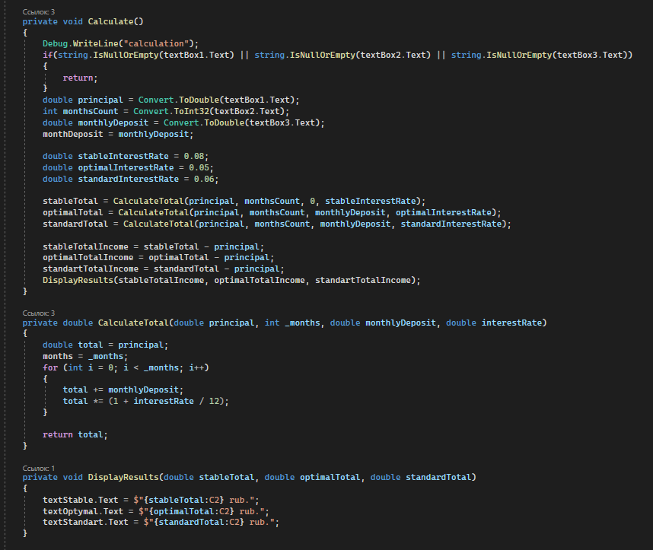

Рисунок 12 - Функции подсчета